|  |
| --- |
| http://www.berufssprache-deutsch.bayern.de/fileadmin/user_upload/BSD/Client_Icons/g22.png***Berufssprache Deutsch***  **digitale Lernszenarien für Fachklassen[1]** |

|  |  |
| --- | --- |
| Grundlegende Informationen zur Unterrichtseinheit | |
| **Beruf** | Bäcker, Konditoren, Fachverkauf (BKV) |
| **Jahrgangsstufe** | 10 |
| **Lernfeld** | **Feine Backwaren (Fach)**: Herstellen von Feinen Backwaren aus Teigen  **Marketing und Verkauf (Fach)**: Gestalten, Werben, Beraten, Verkaufen |
| **Thema** | „Make it, bake it, post it!“: Wir erstellen ein Social-Media-Posting für ein Mürbeteiggebäck |
| **Kernkompetenz der Lernfelder:**  **„**Die Schüler und Schülerinnen layouten einen **Social-Media-Post**, um den Kunden ihres Ausbildungsbetriebs ein neues Bäckerei-/Konditoreierzeugnis aus **ausrollfähigem Mürbeteig** zu präsentieren. […]  Sie kennen die **Grundzutaten** des ausrollfähigen Mürbeteigs und seine **Gebäckeigenschaften**.  Sie wissen um die wesentliche Bedeutung des Marketings, gestalten und präsentieren Bäckerei- /Konditoreierzeugnisse und wenden Kommunikationsinstrumente an.“ | |
| **Ausgewählte Teilkompetenzen des Lernszenarios:**  Die Schüler und Schülerinnen   * drücken Inhalte zusammenhängend und präzise mit Fachbegriffen aus. * beurteilen Informationsgehalt, Aussage und äußere Form der Arbeitsergebnisse bzw. Arbeitsprozesse. * erweitern und festigen ihren Fachwortschatz sowie ihr Textverständnis. * können Geschmack und Konsistenz von Bäckerei- und Konditoreierzeugnissen treffend mit Hilfe von Adjektiven beschreiben. * kennen Grundsätze für das Gestalten von Social-Media-Beiträgen. | |
| **Didaktische Hinweise zur sprachlichen Differenzierung**   * **Sprachsensible Methoden und Differenzierungsangebote:** Übung Fachwortschatz mit Hilfe einer LearningApp * **Verwendete integrierte Grammatik:** Steigerung von Geschmacksadjektiven   **Fachliche Voraussetzungen** * **Vorausgesetzt wird ein Grundwissen zu Mürbeteiggebäck** | |

|  |
| --- |
| Lernsituation |
| Ihr Ausbildungsbetrieb, die Süß Konditoren und Backwerk GmbH, ist bekannt für ihr abwechslungsreiches und wechselndes Gebäcksortiment. Als Ausbildungsbetrieb mit mehreren Filialen legt man Wert auf ein einheitliches, regionales Marketingkonzept und entwickelt in enger Abstimmung mit den Filialen betriebsinterne Marketinglösungen, die für alle Filialen übernommen werden können. Die Auszubildenden sollen zudem einen Einblick in möglichst alle Geschäftsbereiche erhalten.   Für die anstehende Neueinführung eines **Gebäcks aus ausrollfähigem Mürbeteig** (z. B. Pfauenaugen aus 1-2-3 Mürbeteig) werden Sie als Auszubildende in das **Marketing** eingebunden.  Das neue Produkt soll über den firmeneigenen Social-Media-Account (z. B. Instagram) beworben werden, um vor allem neue Jungkunden zu gewinnen. Die Marketingabteilung hat Ihnen hierzu Materialien zur Gestaltung Ihres Posts zur Verfügung gestellt. |
| Materialien |
| **M 1** [Aktivierung Vorwissen zum ausrollfähigen Mürbeteig](https://www.berufssprache-deutsch.bayern.de/fileadmin/user_upload/BSD/Uploads_BSD_und_BV/BSD_Berufsausbildung/Digitale_Lernszenarien_fuer_Fachklassen/10/BaeckerKonditorenFachverkauf/240507_AK_DLS_1_M1_Muerbeteiggebaeck.docx)  [Bearbeitung in TeamMapper](https://map.kits.blog/)  **M 2** [Geschmacksbeschreibender Wortschatz Mürbeteig: LearningApp](https://learningapps.org/watch?v=pv5u4xxka23)  **M 3** Vorlage zur Duplizierung: [Pinnwand Werbung: Taskcard](https://mz-la.taskcards.app/#/board/38e8af28-1baf-4dff-9fb4-3ef26c2d193c)  **M 4** [Checkliste Social-Media-Marketing](https://www.berufssprache-deutsch.bayern.de/fileadmin/user_upload/BSD/Uploads_BSD_und_BV/BSD_Berufsausbildung/Digitale_Lernszenarien_fuer_Fachklassen/10/BaeckerKonditorenFachverkauf/240429_AK_DLS_1_M4_Muerbeteiggebaeck.docx)  **M 5**[Einen Social-Media-Post bewerten](https://www.berufssprache-deutsch.bayern.de/fileadmin/user_upload/BSD/Uploads_BSD_und_BV/BSD_Berufsausbildung/Digitale_Lernszenarien_fuer_Fachklassen/10/BaeckerKonditorenFachverkauf/240429_AK_DLS_1_M5_Muerbeteiggebaeck.docx)  Vorlage zum Duplizieren: [Link zur Oncoo-Vorlage](https://www.oncoo.de/t/rlsw)  **M 6** [Arbeitsblatt zur Komparation von Adjektiven](https://www.berufssprache-deutsch.bayern.de/fileadmin/user_upload/BSD/Uploads_BSD_und_BV/BSD_Berufsausbildung/Digitale_Lernszenarien_fuer_Fachklassen/10/BaeckerKonditorenFachverkauf/240429_AK_DLS_1_M6_Muerbeteiggebaeck.docx)  *-* [Link zur dazugehörigen LearningApp zur Adjektivsteigerung: Aufgabe 1](https://learningapps.org/display?v=pkim38anc24)   - [Link zur dazugehörigen LearningApp zur Adjektivsteigerung: Aufgabe 2](https://learningapps.org/display?v=pmw4uyyjc24)  **M 7** [ZumPad: Gestaltung Social-Media-Post](https://zumpad.zum.de/)  **M 8**[Vorlage Social-Media-Post](https://www.berufssprache-deutsch.bayern.de/fileadmin/user_upload/BSD/Uploads_BSD_und_BV/BSD_Berufsausbildung/Digitale_Lernszenarien_fuer_Fachklassen/10/BaeckerKonditorenFachverkauf/240507_AK_DLS_1_M8_Muerbeteiggebaeck.pptx)  **M 9** [Einen Social-Media-Post Bewerten Oncoo-Zielscheibe](https://www.oncoo.de/xyu9) |

|  |  |
| --- | --- |
| **Phasen** | **Unterrichtsverlaufsplanung** |
| **orientieren**  **informieren** | **Lernsituation:** Einführung eines neuen Gebäcks aus Mürbeteig auch auf Social-Media-Kanälen  **Was wissen wir über Mürbeteig?**  Die Schülerinnen und Schüler wiederholen in Gruppen die Grundlagen des ausrollfähigen Mürbeteigs. Sie nennen dabei beispielsweise Grundzutaten, Mürbeteigarten, Gebäckbeispiele, beschreibende Adjektive, Fehler bei der Zubereitung/Aufarbeitung und halten diese mit Hilfe einer digitalen Mindmap in der App Mindmapper fest. Anschließend präsentiert eine der Gruppen ihr Ergebnis, die anderen Schülerinnen und Schüler ergänzen ihre Mindmap gegebenenfalls.   *Differenzierungsmöglichkeit:* *Mindmap mit Ausfüllhilfe M 1*  *Digitale Umsetzungsmöglichkeiten: MebisTafel, Excalidraw, Mindmapper*  **Beschreiben von Gebäck aus Mürbeteig: Geschmacksadjektive verwenden**  Die Schülerinnen und Schüler wenden Adjektive zur Beschreibung von Geschmack, Aussehen und Konsistenz von Gebäck an. Sie nutzen dazu die LearningApp M 2 Training zum Fachwortschatz.  *Digitale Umsetzungsmöglichkeiten: LearningApps, Learningsnacks, Mebis (H5P)*  **Einen Leitfaden für einen Marketingpost erstellen: Aufbau und Gestaltung**  Die Schülerinnen und Schüler erarbeiten gruppenweise anhand von Leitfragen die Grundlagen zur Gestaltung von Social-Media-Posts. Sie nutzen dazu Taskcards M 3, um ihre Ergebnisse festzuhalten. Anschließend stellen sie ihre Ergebnisse den anderen Gruppen vor und ergänzen ihre Ergebnisse gegebenenfalls.  *Digitale Umsetzungsmöglichkeiten: Taskcards, Mebis Board, Zumpad*  Hinweis: Der bereitgestellt Link zur Taskcard dient als Vorlage zur Duplizierung durch die Lehrkraft.  **Einen Social-Media-Post bewerten**  Die Schülerinnen wenden ihre Ergebnisse bei der Bewertung eines Social-Media-Posts an und bewerten diesen konstruktiv mit Hilfe von Oncoo M 5.  *Differenzierungsmöglichkeit: Checkliste als Bewertungshilfe (M 4)*  Hinweis: Der bereitgestellt Link zur Oncoo-Kartenabfrage dient als Vorlage zur Duplizierung durch die Lehrkraft. |
| **Planen**  **Durchführen** | **Einen eigenen Social-Media-Post erstellen**  Die Schülerinnen und Schüler erstellen einen eigenen Social-Media-Post. Sie nutzen die erarbeiteten Materialien (M 3, M 4 und M 5) als Grundlage für die Gestaltung. Dabei erhalten immer zwei Gruppen das gleiche Mürbeteiggebäck zugewiesen, um einen Post zu erstellen.   Phase 1: Den Post planen Die jeweiligen Gruppen arbeiten hier mit Hilfe eines Zumpads M 7, um die notwendigen Informationen zu ihrem Post zu sammeln und zu planen.   Phase 2: Ein Feedback zur Planung geben Die Schülerinnen und Schüler erhalten die Links zu den ZumPads der jeweils anderen, inhaltsgleichen Gruppe und ergänzen die Planung der anderen Gruppe mit eigenen konstruktiven Anmerkungen.  Phase 3: Einen eigenen Post erstellen Anschließend erstellt jede Gruppe einen Social-Media-Post mit Hilfe der PowerPoint-Vorlage M 8 oder eines geeigneten Tools zur digitalen Gestaltung.  *Digitale Umsetzungsmöglichkeiten: ZumPad, Canva oder Word*  *Integrierte Grammatik: Steigerung von Adjektiven M 6* *Differenzierungsmöglichkeit: Weitere Übungen zu Adjektiven in M 6 enthalten* |
| **präsentieren**  **dokumentieren** | **Den eigenen Post vorstellen**  Die Schüler und Schülerinnen präsentieren ihren Post vor der Klasse. Sie erhalten darauf ein konstruktives Feedback anhand der erarbeiteten Grundlagen zu Social-Media-Posts.  *Digitale Umsetzungsmöglichkeiten: OneNote, PowerPoint oder ByCS-Cloud oder ein anderes geeignetes Tool.* |
| **bewerten**  **reflektieren** | **Eine Post bewerten**  Die Schüler geben ein konstruktives Feedback zu den vorgestellten Social-Media-Posts ab. Dazu nutzen Sie einen vorgegebenen Bewertungsbogen in Oncoo M 9.  *Digitale Umsetzungsmöglichkeiten: Oncoo, Miro oder Mentimeter oder ein anderes geeignetes Tool.*  Hinweis: Der bereitgestellte Oncoo-Link dient nur als mögliche Vorlage für ein Feedback zu den Social-Media-Post. Die Evaluation muss durch die Lehrkräfte selbst erstellt werden, da im Tool kein Duplizierungslink bereitgestellt wird. |

|  |  |
| --- | --- |
| http://www.berufssprache-deutsch.bayern.de/fileadmin/user_upload/BSD/Client_Icons/g22.png**„** **Make it, bake it, post it!“: Wir erstellen ein  Social-Media-Posting für ein Mürbeteiggebäck** |  |

Ihr Ausbildungsbetrieb, die Süß Konditoren und Backwerk GmbH, ist bekannt für ihr abwechslungsreiches und wechselndes Gebäcksortiment. Als Ausbildungsbetrieb mit mehreren Filialen legt man Wert auf ein einheitliches, regionales Marketingkonzept und entwickelt in enger Abstimmung mit den Filialen betriebsinterne Marketinglösungen, die für alle Filialen übernommen werden können. Die Auszubildenden sollen zudem einen Einblick in möglichst alle Geschäftsbereiche erhalten.

Für die anstehende Neueinführung eines **Gebäcks aus ausrollfähigem Mürbeteig** (z. B. Pfauenaugen aus 1-2-3 Mürbeteig) werden Sie als Auszubildende in das **Marketing** eingebunden.

Das neue Produkt soll über den firmeneigenen Social-Media-Account (z. B. Instagram) beworben werden, um vor allem neue Jungkunden zu gewinnen. Die Marketingabteilung hat Ihnen hierzu Materialien zur Gestaltung Ihres Posts zur Verfügung gestellt.

Sie wurden gebeten, bei der Erstellung eines Social-Media-Posts für ein neues Gebäck aus ausrollfähigem Mürbeteig zu helfen. Sie wiederholen dazu zunächst Ihr Wissen zu Mürbeteiggebäck.

**Was wissen wir über Mürbeteiggebäck?**

**Erarbeiten Sie in Ihrer Gruppe eine Mindmap zum Thema Ausrollmürbeteige. Nennen Sie beispielsweise Grundzutaten, Gebäckbeispiele, Fehler bei der Zubereitung/Aufarbeitung, Mürbeteigarten und passende Adjektive, um Geschmack und Konsistenz der Gebäcke treffend zu beschreiben. Stellen Sie Ihre Mindmap anschließend den anderen Gruppen vor.**

[](https://map.kits.blog/map/6b24bb91-92b0-4c39-a4b4-93e7ba9a30ed#3030be1e-ecd3-49c2-a237-3bd986650891)

Erstellen Sie eine Mindmap zum Thema  
Mürbeteiggebäck in der App TeamMapper

Verwenden Sie [M 1](https://www.berufssprache-deutsch.bayern.de/fileadmin/user_upload/BSD/Uploads_BSD_und_BV/BSD_Berufsausbildung/Digitale_Lernszenarien_fuer_Fachklassen/10/BaeckerKonditorenFachverkauf/240507_AK_DLS_1_M1_Muerbeteiggebaeck.docx) zur Erstellung der Mindmap.

Ihre Marketingabteilung möchte, dass das neue Gebäck richtig beworben wird.Für eine wirkungsvolle Produktwerbung ist es entscheidend, dass sich potenzielle Kundinnen und Kunden die sensorischen[2] Eigenschaften des Produkts – Geschmack, Geruch und Haptik[3] – vorstellen können.

**Beschreiben von Gebäck aus Mürbeteig: Geschmacksadjektive verwenden**

**Verbinden Sie die Beispielgebäcke mit den passenden Geschmacksadjektiven. Nutzen Sie hierfür die** [LearningApp M 2.](https://learningapps.org/watch?v=pv5u4xxka23)

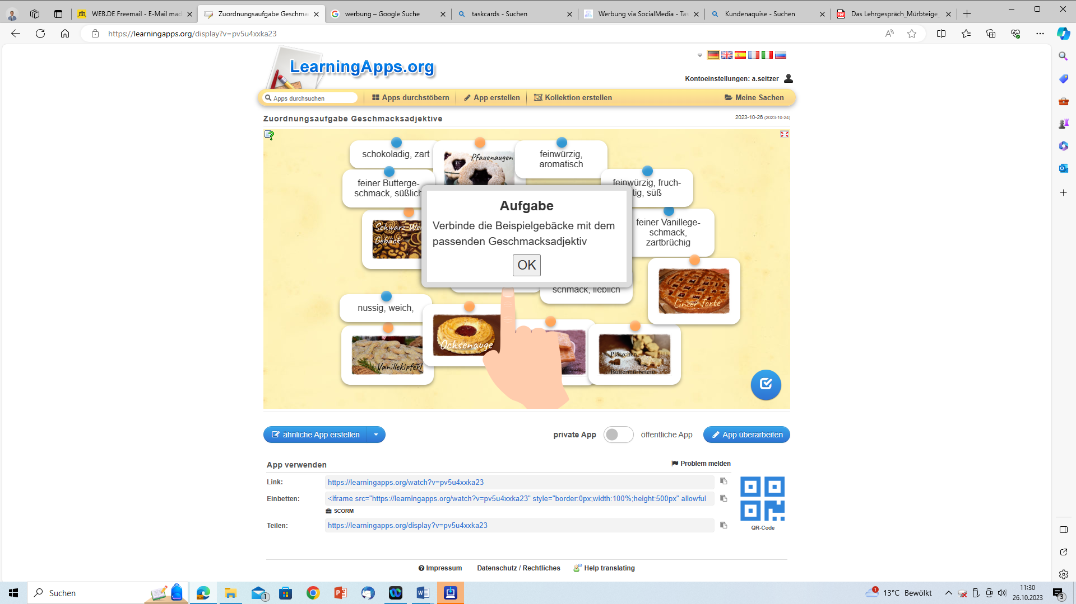

Sie haben die Grundlagen von Gebäck aus ausrollfähigem Mürbeteig und die grundlegenden Geschmacksadjektive wiederholt.

Ihre Marketingabteilung möchte nun, dass Sie sich mit den Grundlagen der Social-Media-Werbung auseinandersetzen. Denn passgenaue Werbung ist ein wichtiges

Mittel zur Neukundengewinnung.

**Einen Leitfaden für einen Marketingpost erstellen: Aufbau und Gestaltung**

**Erstellen Sie in Ihrer Gruppe mit Hilfe der** [Taskcard M 3](https://mz-la.taskcards.app/#/board/38e8af28-1baf-4dff-9fb4-3ef26c2d193c) **eine Pinnwand zu den Grundlagen von Social-Media-Werbung**.

**Holen Sie sich anschließend ein Zwischenfeedback von den anderen Gruppen ein**

**Tipp:** Nutzen Sie folgenden Leitfragen, um eine passgenaue Social-Media-Werbung zu erstellen.

* Welche Social-Media-Kanäle stehen zur Bewerbung des Mürbeteiggebäcks zur Verfügung?
* Welche weiteren Werbemöglichkeiten kennen Sie von Konditoreien und aus Ihrem Alltag?
* Welche Vorteile hat Social-Media-Werbung?
* Wie muss ein Social-Media-Post sein, um Sie zum Kaufen zu motivieren?
* Wie sind Social-Media-Posts gestaltet (z.B. Layout, Farben, Schrift, Gestaltung der Inhalte, interaktive Elemente, Gifts, Musik, Reel, Story, Bild etc.), die Sie ganz lesen bzw. ansehen und Sie sogar zum Kaufen animieren?

**Tipps:** Fragen Sie auch bei Ihren Freunden und in Ihrem Betrieb nach.

AuchKI-Systeme helfen Ihnen, neue Ideen zu entwickeln.

Ein Bild, das Text, Software, Schrift, Screenshot enthält.

Die Leitung Ihrer Marketingabteilung zeigt Ihnen einen Post, den ein Mitarbeiter erstellt hat und bittet Sie, diesen zu überprüfen. Sie nutzen die Ergebnisse Ihres erarbeiten Leitfadens, um den vorgestellten Post zu bewerten.

**Einen Social-Media-Post bewerten**

**Bewerten Sie den vorgestellten** [Marketingpost M 5](https://www.berufssprache-deutsch.bayern.de/fileadmin/user_upload/BSD/Uploads_BSD_und_BV/BSD_Berufsausbildung/Digitale_Lernszenarien_fuer_Fachklassen/10/BaeckerKonditorenFachverkauf/240429_AK_DLS_1_M5_Muerbeteiggebaeck.docx)**. Nutzen Sie dazu die** [Oncoo-Kartenabfrage](https://oncoo.de/rlsw)

Gehen Sie so vor:

* Ergänzen Sie die Punkte, die gut gelungen sind, mit **grün**.
* Ergänzen Sie Punkte, die nicht gelungen sind, mit **rot**.

Nutzen Sie alternativ die [Checkliste M 4](https://www.berufssprache-deutsch.bayern.de/fileadmin/user_upload/BSD/Uploads_BSD_und_BV/BSD_Berufsausbildung/Digitale_Lernszenarien_fuer_Fachklassen/10/BaeckerKonditorenFachverkauf/240429_AK_DLS_1_M4_Muerbeteiggebaeck.docx) als Grundlage für Ihre Bewertung.

Sie kennen nun die Anforderungen an einen Social-Media-Post. Die Leitung Ihrer Marketingabteilung bittet Sie, einen eigenen Post zu einem der Mürbeteiggebäcke zu entwerfen.

**Schritt für Schritt zum eigenen Social-Media-Post**

**Bilden Sie immer zwei Gruppen, die inhaltsgleich arbeiten. So können Sie sich austauschen.**

**Gehen Sie schrittweise vor:**

1. Planen Sie Ihren Social-Media-Post mit den erarbeiteten Materialien (M 1, M 2, M 3).
2. Geben Sie Ihren Kolleginnen und Kollegen ein Feedback zu deren Planung.
3. Gestalten Sie Ihren eigenen Social-Media-Post.

**7-Schritt-Fahrplan zum eigenen Social-Media-Post**

1. Den Social-Media-Post planen
2. **Entscheiden** Sie in Ihrem Team, welche Inhalte Sie für Ihren Post benötigen.
3. **Sammeln** Sie diese im [ZumPad M7](https://zumpad.zum.de/).
4. **Stellen** Sie der anderen Gruppe Ihren ZumPad-Link zur Verfügung, damit diese Anmerkungen einbringen kann.

Welche Adjektive können Sie zur Gestaltung nutzen? Informieren Sie sich mit [M 6](https://www.berufssprache-deutsch.bayern.de/fileadmin/user_upload/BSD/Uploads_BSD_und_BV/BSD_Berufsausbildung/Digitale_Lernszenarien_fuer_Fachklassen/10/BaeckerKonditorenFachverkauf/240429_AK_DLS_1_M6_Muerbeteiggebaeck.docx)

1. Ein Feedback zur Planung geben
2. **Vergleichen** Sie Ihre Ergebnisse mit denen der anderen Gruppe, die einen Post zum gleichen Mürbegebäck erstellt hat.
3. **Ergänzen** Sie die Planungen der anderen Gruppen konstruktiv im jeweiligen ZumPad.
4. Den eigenen Social-Media-Post gestalten
5. **Erstellen** Sie einen geeigneten Social-Media-Post mit Hilfe eines geeigneten digitalen Tools.
6. **Nutzen** Sie dazu die erarbeiteten und bereitgestellten Materialien M 1, M 2, M3.

**Tipp:** Nutzen Sie alternativ die [Vorlage M 8](https://www.berufssprache-deutsch.bayern.de/fileadmin/user_upload/BSD/Uploads_BSD_und_BV/BSD_Berufsausbildung/Digitale_Lernszenarien_fuer_Fachklassen/10/BaeckerKonditorenFachverkauf/240507_AK_DLS_1_M8_Muerbeteiggebaeck.pptx), um Ihren Post zu erstellen.

Die Marketingabteilung will vor allem neue Jungkunden gewinnen.

**Den eigenen Post vorstellen**

**Erläutern Sie kurz, wieso Ihr Social-Media-Post v. a. Jungkunden zum Kaufen von Mürbeteiggebäck motiviert.**

**Tipp:** Achten Sie bei Ihrem Statement auf den Dreischritt der Kommunikation (Kontakt knüpfen – Kontakt halten – Kontakt lösen).

Ihre Marketingabteilung hat beschlossen, die erstellten Posts für die neue Social-Media-Kampagne zu veröffentlichen. Dazu muss eine Auswahl getroffen werden, welcher Post als erstes veröffentlicht wird.

**[](https://www.oncoo.de/xyu9)Die erstellten Posts bewerten**

**Geben Sie anhand der vorgegebenen Kriterien eine Bewertung bei** [Oncoo M 9](https://www.oncoo.de/xyu9) **ab. Sie können hierzu auch den QR-Code scannen oder auf den QR-Code klicken.**

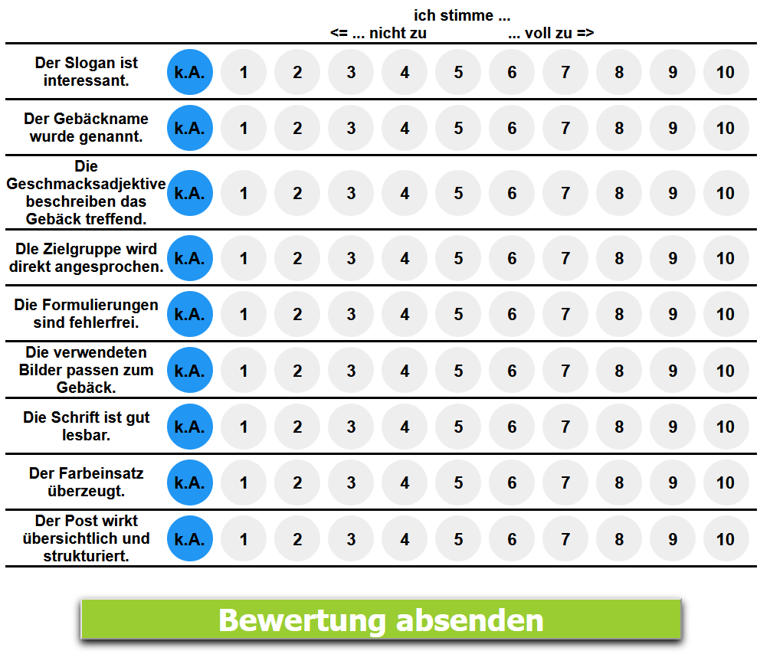

1. **Hinweis**: Die in der Lernsituation genannten und genutzten Apps und Programme wurden nur beispielhaft verwendet und stellen keine Empfehlung oder Aufforderung zur Nutzung eines speziellen Produktes dar. Eine urheberrechtliche und datenschutzrechtliche Prüfung sowie passgenaue methodisch-didaktische Anwendung hat grundsätzlich vor Verwendung und Einsatz durch die Lehrkraft selbst zu erfolgen.
2. spürbaren, erfühlbaren, fühlbaren
3. Tastsinn